2020年度

中国人民政治协商会议四川省金川县委员会办公室决算

目录
公开时间2021年8月3日
第一部分 部门概况 4
一、基本职能及主要工作 4
（一）主要职能 4
（二）2020年重点工作完成情况 4
二、机构设置 5
第二部分 2020年度部门决算情况说明 6
一、收入支出决算总体情况说明 6
二、收入决算情况说明 6
三、支出决算情况说明 7
四、财政拨款收入支出决算总体情况说明 8
五、一般公共预算财政拨款支出决算情况说明 8
六、一般公共预算财政拨款基本支出决算情况说明 10
七、“三公”经费财政拨款支出决算情况说明 11
八、政府性基金预算支出决算情况说明 13
九、 国有资本经营预算支出决算情况说明 13
十、 预算绩效情况说明 13
十一、 其他重要事项的情况说明 13
第三部分 名词解释 15
第四部分 附件 18
附件1 18
第五部分 附表 26
一、收入支出决算总表 26
二、收入决算表 26
三、支出决算表 26
四、财政拨款收入支出决算总表 26
五、财政拨款收入支出决算明细表 26
六、一般公共预算财政拨款支出决算表 26
七、一般公共预算财政拨款支出决算明细表 26
八、一般公共预算财政拨款基本支出决算表 26
九、一般公共预算财政拨款基本支出决算明细表 26
十、一般公共预算财政拨款支出决算明细表 26
十一、一般公共预算财政拨款“三公”经费支出决算表 26
十二、封面代码 26

第一部分 部门概况

一、基本职能及主要工作

（一）主要职能
人民政协的主要职能是政治协商、民主监督、参政议政。这三项主要职能是各党派团体、各族各界人士在中国政治体制中参与国是、发挥作用的重要内容和基本形式，体现了人民政协的性质和特点，是人民政协区别于其他政治组织的重要标志。政治协商是对国家和地方的大政方针以及政治、经济、文化和社会生活中的重要问题在决策之前进行协商和就决策执行过程中的重要问题进行协商；民主监督是对国家宪法、法律和法规的实施，重大方针政策的贯彻执行、国家机关及其工作人员的工作，通过建议和批评进行监督；参政议政是对政治、经济、文化和社会生活中的重要问题以及人民群众普遍关心的问题，开展调查研究，反映社情民意，进行协商讨论。通过调研报告、提案、建议案或其他形式，向中国共产党和国家机关提出意见和建议。

（二）2020年重点工作完成情况
一年来，县政协及其常委会在中共金川县委的坚强领导下，团结带领广大政协委员、各参加单位、各族各界人士，坚持以习近平新时代中国特色社会主义思想、习近平总书记关于加强和改进人民政协工作重要思想为指导，坚持发扬民主和增进团结相互贯通、建言资政和凝聚共识双向发力，主动谋事、倾心干事、协力成事，展现出为党政分忧、为发展尽责、为人民服务的政治担当。特别是面对突如其来的新冠肺炎疫情和各种自然灾害，县政协和广大政协委员迅速投身疫情防控阻击战和抗击天灾歼灭战，坚守岗位、主动作为，慷慨解囊、出钱出力，为夺取疫情防控、防灾减灾、经济社会发展的全面胜利、推动治县兴县再上新台阶作出了积极贡献。
二、机构设置
2020年独立编制单位机构数为1个。财政供养人员编制为21名，其中行政编制16名，行政工勤编制3名，事业编制2名；2020年实际财政供养人员36人，其中：行政30人，行政工勤4人，事业1人、离休1人。

第二部分 2020年度部门决算情况说明

一、收入支出决算总体情况说明
2020年度总收入776.86万元，较上年收入减少47.94万元，减少5.81%。主要原因是2020年节约开支。
2020年总支出776.86万元，较上年支出减少185.53万元，减少19.28%。主要原因2020年节约开支。

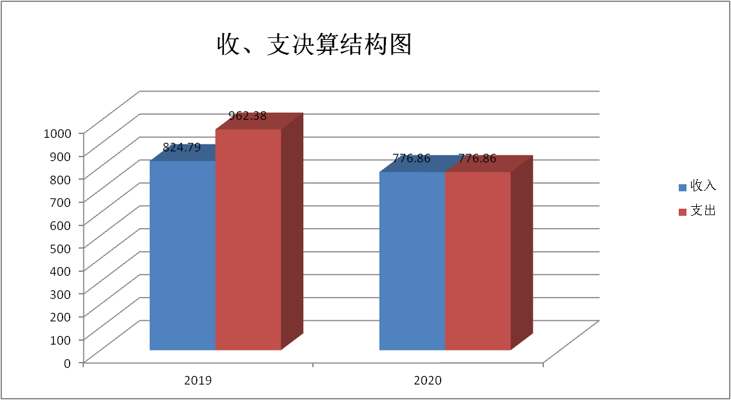

二、收入决算情况说明

2020年总收入776.86万元，其中：一般公共预算财政拨款收入776.86万元，占100%；政府性基金预算财政拨款收入0万元，占0%；国有资本经营预算财政拨款收入0万元，占0%；事业收入0万元，占0%；经营收入0万元，占0%；附属单位上缴收入0万元，占0%；其他收入0万元，占0%。
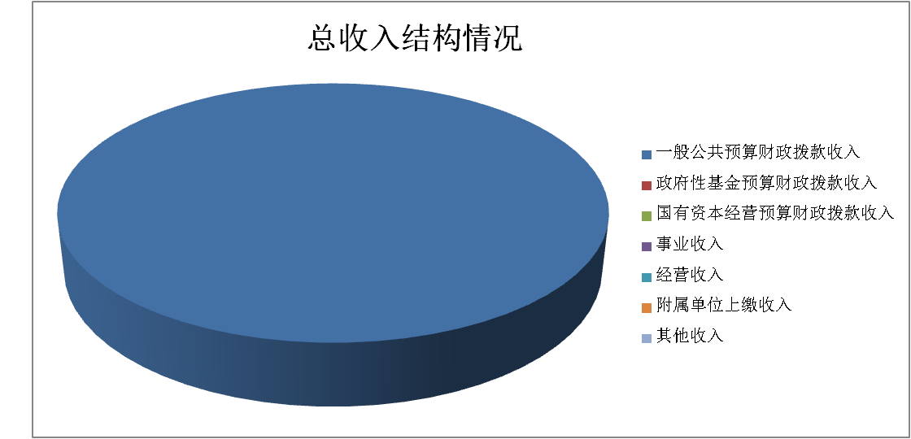

三、支出决算情况说明
2020年本年总支出776.86万元，其中：基本支出765.51万元，占98.54%；项目支出11.35万元，占1.46%；上缴上级支出0万元，占0%；经营支出0万元，占0%；对附属单位补助支出0万元，占0%。
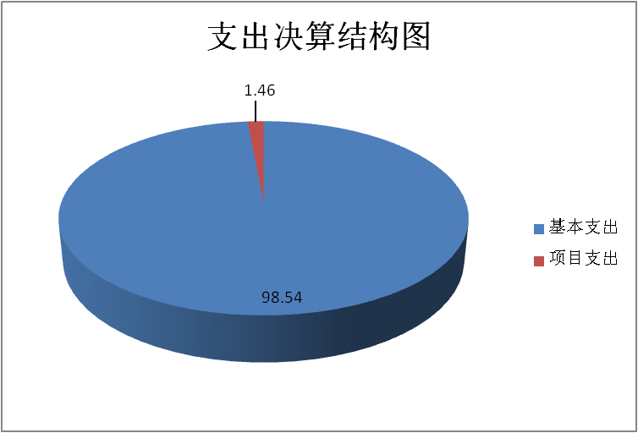

四、财政拨款收入支出决算总体情况说明
2020年财政拨款收入776.86万元。与2019年相比，一般公共预算财政拨款收入较上年减少47.94万元，降低5.81%。减少的主要原因是2020节约开支。2020年财政拨款支出776.86万元，较上年支出减少185.53万元，降低19.28%。
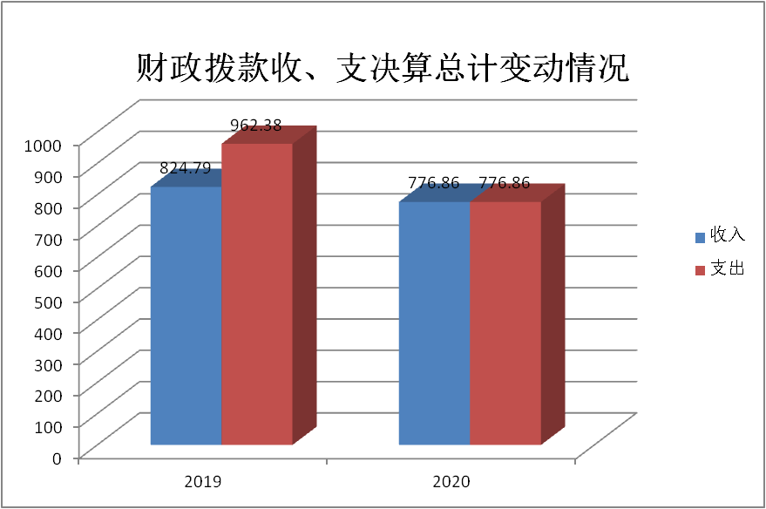

五、一般公共预算财政拨款支出决算情况说明

（一）一般公共预算财政拨款支出决算总体情况
2020年一般公共预算财政拨款支出776.86万元，占本年总支出的100%。与2019年相比，一般公共预算财政拨款支出减少185.53万元，降低19.28%。主要原因节约开支。
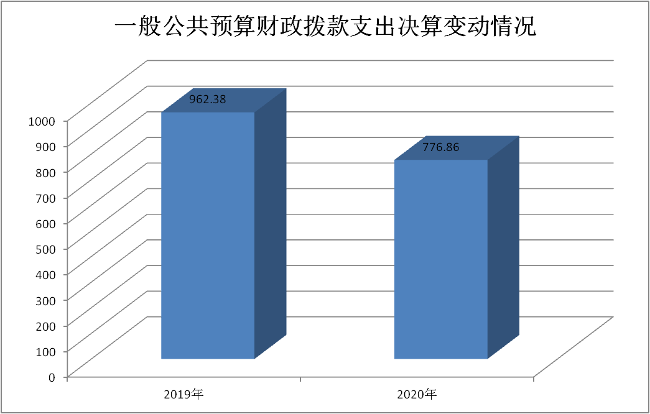

（二）一般公共预算财政拨款支出决算结构情况
2020年一般公共预算财政拨款支出776.86万元，主要用于以下方面：一般公共服务（类）支出595.71万元，占76.68%；社会保障和就业（类）支出86.75万元，占11.17%；卫生健康支出38.48万元，占4.95%；住房保障支出55.92万元，占7.20%。
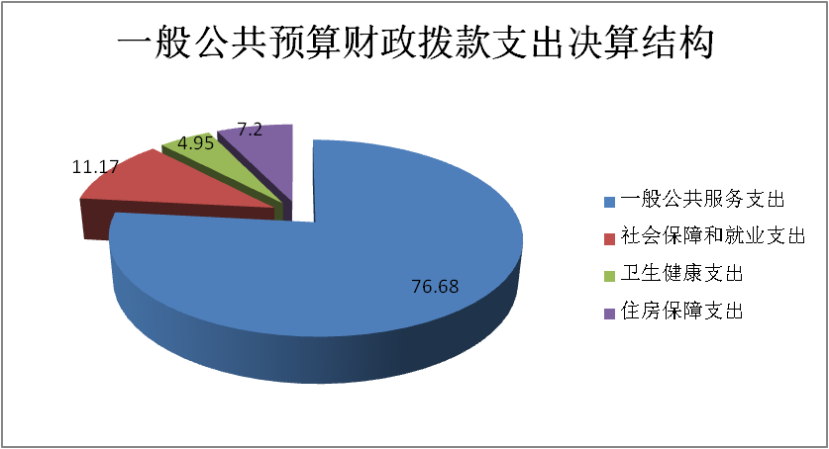

（三）一般公共预算财政拨款支出决算具体情况

2020年一般公共预算数为776.86万元，支出决算数为776.86万元，完成预算100%。其中：
- 一般公共服务支出（类）政协事务（款）行政运行（项）: 支出决算为585.66万元，完成预算100%。
- 一般公共服务支出（类）政协事务（款）政协会议（项）: 支出决算为3.30万元，完成预算100%。
- 一般公共服务支出（类）政协事务（款）委员视察（项）: 支出决算为6.75万元，完成预算100%。
4. 社会保障和就业（类）行政事业单位离退休（款）机关事业单位基本养老保险缴费支出（项）: 支出决算为57.84万元，完成预算100%。
5.社会保障和就业（类）行政事业单位离退休（款）机关事业单位基本职业年金缴费支出（项）：支出决算为28.92万元，完成预算100%。
6.卫生健康支出（类）公共卫生（款）突发公共卫生事件应急处理（项）：支出决算为1.30万元，完成预算100%。
7.卫生健康支出（类）行政事业单位医疗（款）行政单位医疗（项）：支出决算为25.65万元，完成预算100%。
8.卫生健康支出（类）行政事业单位医疗（款）公务员医疗补助（项）：支出决算为11.53万元，完成预算100%。
9.住房保障（类）住房改革支出（款）住房公积金（项）：支出决算为55.92万元，完成预算100%。
六、一般公共预算财政拨款基本支出决算情况说明
2020年一般公共预算财政拨款基本支出765.51万元，其中：
人员经费719.67万元，主要包括：基本工资174.67万元、津贴补贴196.49万元、奖金15.16万元、伙食补助费0万元、机关事业单位基本养老保险缴费57.84万元、职业年金缴费28.92万元、职工基本医疗保险缴费25.65万元、公务员医疗补助缴费11.53万元、其他社会保障缴费3.70万元、其他工资福利支出0万元、生活补助12.06万元、抚恤金0万元、住房公积金55.92万元、离休费15.15万元、奖励金122.59万元、其他对个人和家庭的补助支出0万元等。
公用经费45.84万元，主要包括：办公费4.00万元、手续费0万元、印刷费1.00万元、水费0万元、电费2.85万元、邮电费7.00万元、物业管理费0万元、差旅费21.00万元、因公出国（境）费用0万元、维修（护）费0万元、租赁费0万元、会议费0万元、培训费0万元、公务接待费0万元、福利费0万元、公务用车运行维护费9.99万元、其他交通费用0万元、其他商品和服务支出0万元、办公设备购置0万元、无形资产购置0万元等。

七、“三公”经费财政拨款支出决算情况说明

（一）“三公”经费财政拨款支出决算总体情况说明
2020年“三公”经费财政拨款支出决算为13.74万元，完成预算100%。

（二）“三公”经费财政拨款支出决算具体情况说明
2020年“三公”经费财政拨款支出决算13.74万元，其中：因公出国（境）费支出决算0万元，占0；公务用车购置及运行维护费支出决算13.74万元，占100%；公务接待费支出决算0万元，占0。具体情况如下：

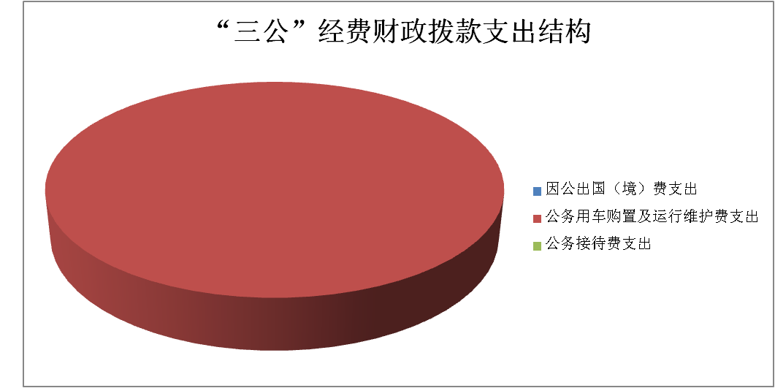

1.因公出国（境）经费支出0万元，完成预算0。全年安排因公出国（境）团组0次，出国（境）0人。因公出国（境）支出决算比2019年增加0万元。
2.公务用车购置及运行维护费支出13.74万元，完成预算100%。公务用车购置及运行维护费支出决算比2019年减少31.61万元，降低69.71%，主要有因是节约开支。
其中：公务用车购置支出0万元。全年按规定更新购置公务用车0辆。截至2020年12月31日，共有车辆4辆，其中：部级领导干部用车0辆、主要领导干部用车0辆、机要通信用车0辆、应急保障用车4辆、执法执勤用车0辆、特种专业技术用车0辆、离退休干部用车0辆、其他用车0辆；
公务用车运行维护费支出0万元。
- 公务接待费支出0万元，完成预算0。公务接待费0万元。
主要用于执行公务、开展业务活动开支的交通费、住宿费、用餐费等。国内公务接待0批次，0人次，共计支出0万元。

外事接待支出0万元，外事接待0批次，0人，共计支出0万元。

八、政府性基金预算支出决算情况说明
2020年政府性基金预算拨款支出0万元。
- 国有资本经营预算支出决算情况说明
2020年国有资本经营预算拨款支出0万元。
- 预算绩效情况说明
- 预算绩效管理工作开展情况。
根据预算绩效管理要求，我单位在年初预算编制阶段，开展了预算事前绩效评估，编制了部门整体绩效目标。
- 部门开展绩效评价结果。
本部门按要求对2020年部门整体支出绩效评价情况开展自评，《政协金川县委员会办公室2020年部门预算整体支出绩效评价报告》见附件。
- 其他重要事项的情况说明

（一）机关运行经费支出情况
2020年，县政协办运行经费支出45.84万元，比2019年减少130.60万元，降低74.02%。节约开支。

（二）政府采购支出情况
2020年，政府采购支出总额0万元，其中：政府采购货物支出0万元、政府采购服务支出0万元。

（三）国有资产占有使用情况
截至2020年12月31日，共有车辆4辆。

- 名词解释
1.财政拨款收入：指单位从同级财政部门取得的财政预算资金。
2.事业收入：指事业单位开展专业业务活动及辅助活动取得的收入。
3.经营收入：指事业单位在专业业务活动及其辅助活动之外开展非独立核算经营活动取得的收入。
4.其他收入：指单位取得的除上述收入以外的各项收入。主要是银行存款利息和伙食团缴费等。
5. 年初结转和结余：指以前年度尚未完成、结转到本年按有关规定继续使用的资金。
6.结余分配：指事业单位按照事业单位会计制度的规定从非财政补助结余中分配的事业基金和职工福利基金等。
7、年末结转和结余：指单位按有关规定结转到下年或以后年度继续使用的资金。
8.一般公共服务支出（类）政协事务（款）行政运行（项）：指行政单位的基本支出。
9.一般公共服务支出（类）政协事务（款）政协会议（项）：反映各级政协召开政治协商等专门会议的支出。
10.一般公共服务支出（类）政协事务（款）委员视察（项）：反映政协委员开展各类视察的支出。
11.社会保障和就业（类）行政事业单位离退休（款）机关事业单位基本养老保险缴费支出（项）：指单位为职工缴纳的基本养老保险费。
12.社会保障和就业（类）行政事业单位离退休（款）机关事业单位基本职业年金缴费支出（项）：指单位为职工实际缴纳的职业年金。
13.卫生健康支出（类）公共卫生（款）突发公共卫生事件应急处理（项）：反映用于突发公共卫生事件应急处理的支出。
14.卫生健康支出（类）行政事业单位医疗（款）行政单位医疗（项）：指反映职工缴纳的基本医疗保险费。
15.卫生健康支出（类）行政事业单位医疗（款）公务员医疗补助（项）：指按规定可享受公务员医疗补助单位为职工缴纳的公务员医疗补助费。
16.住房保障（类）住房改革支出（款）住房公积金（项）：指单位按规定为职工缴纳的住房公积金。
17.基本支出：指为保障机构正常运转、完成日常工作任务而发生的人员支出和公用支出。
18.项目支出：指在基本支出之外为完成特定行政任务和事业发展目标所发生的支出。
19.“三公”经费：指部门用财政拨款安排的因公出国（境）费、公务用车购置及运行费和公务接待费。其中，因公出国（境）费反映单位公务出国（境）的国际旅费、国外城市间交通费、住宿费、伙食费、培训费、公杂费等支出；公务用车购置及运行费反映单位公务用车车辆购置支出（含车辆购置税）及租用费、燃料费、维修费、过路过桥费、保险费等支出；公务接待费反映单位按规定开支的各类公务接待（含外宾接待）支出。
20.机关运行经费：为保障行政单位（含参照公务员法管理的事业单位）运行用于购买货物和服务的各项资金，包括办公及印刷费、邮电费、差旅费、会议费、福利费、日常维修费、专用材料及一般设备购置费、办公用房水电费、办公用房取暖费、办公用房物业管理费、公务用车运行维护费以及其他费用。

- 附件

附件1

政协金川县委员会办公室
2021年部门整体支出绩效报告

根据金财监绩〔2021〕26号金川县财政局关于开展2021年部门、政策和项目支出绩效评价工作的通知，为深入贯彻落实中央 国务院和省政府关于全面实施预算绩效管理文件精神，按照财政部《项目支出绩效评价管理办法》（财预〔2020〕10号），《财政厅关于开展2021年部门、政策和项目支出绩效评价工作的通知》等文件，2021年我单位开展部门整体支出绩效工作报告如下：
一、政协办公室基本概况
（一）机构组成：我单位只有一个核算机构，内设以下机构
1.政协办公室。（下设收发室和财务室）
2.政协提案群团委。
3.政协民族宗教法制委。
4.政协经济科技委。
5.政协文教卫史委。
（二）主要职能职责
人民政协的主要职能是政治协商、民主监督、参政议政。这三项主要职能是各党派团体、各族各界人士在中国政治体制中参与国是、发挥作用的重要内容和基本形式，体现了人民政协的性质和特点，是人民政协区别于其他政治组织的重要标志。政治协商是对国家和地方的大政方针以及政治、经济、文化和社会生活中的重要问题在决策之前进行协商和就决策执行过程中的重要问题进行协商；民主监督是对国家宪法、法律和法规的实施，重大方针政策的贯彻执行、国家机关及其工作人员的工作，通过建议和批评进行监督；参政议政是对政治、经济、文化和社会生活中的重要问题以及人民群众普遍关心的问题，开展调查研究，反映社情民意，进行协商讨论。通过调研报告、提案、建议案或其他形式，向中国共产党和国家机关提出意见和建议。
（三）机构和人员情况
人员情况：我办2020年年末在职35人，离休1人，退休34人，遗属8人。总编制数21人（其中：行政编制16人，工勤编制3人，事业管理2人）。
二、财政资金收支情况
（一）部门财政资金收入情况。
1、2020年县政协办本年收入合计776.86万元，财政拨款收入776.86万元，年初结转和结余0万元：其中人员经费收入719.67万元、公用经费45.84万元、项目经费11.35万元。
2、2021年上半年收入548.06万元，财政拨款收入548.06万元，其中：其中人员经费收入511.53万元、公用经费29.77万元、项目经费6.76万元。
（二）部门财政资金支出情况。
1、2020年支出

金川县政协办公室2020年一般公共预算财政拨款基本支出776.86万元，其中：人员经费719.67万元，主要包括：基本工资174.67万元、津贴补贴196.49万元、年终一次性奖金15.16万元，机关事业单位基本养老保险费57.84万元，机关事业单位职业年金28.92万元，行政单位医疗25.65万元，公务员医疗补助11.53万元，其他社会保障缴费3.69万元，住房公积金55.92万元，离休费15.15万元，生活补助12.06万元，奖励金122.59万元。

公用经费45.84万元：其中办公费4万元、印刷费1万元，邮电费7万元，差旅费21万元，公务用车运行维护费9.99万元，电费2.85万元。

项目支出11.35万元：其中：政协会议费3.3万元。委员视察6.75万元，疫情防控1.3万元。
2.2021年1到6月支出548.06万元。
金川县政协办2021年上半年一般公共预算财政拨款基本支出548.06万元，其中：人员经费511.53万元，公用经费29.77万元，项目支出6.76万元。
（1）人员经费支出：511.53万元。基本工资91.46万元、津贴补贴95.18万元、绩效工资1.00万元，机关养老保险费30.81万元，职业年金缴费15.40万元，行政单位医疗缴费13.48万元，公务员医疗补助6.31万元，其他社会保障缴费0.51万元，住房公积金29.19万元，离休费9.88万元，退休费5.82元，生活补助1.16万元，奖励金211.34万元
（2）公用经费支出29.77万元，其中办公费7.1万元、印刷费0万元、电费0万元、邮电费1.85万元、差旅费3万元、公务用车运行维护费17.82万元。
（3）项目支出6.76万元。2021上半年政协会议资金0.18万元，委员视察资金6.58万元。
三、部门财政支出管理情况
（一）预算编制情况
结合上年决算情况及本年实际，我办2021年按照综合预算的编制原则，保证预算编制质量，单位所有收入和支出均纳入财政预算管理，公用经费按编制数进行编制，其他经费严格按照有关预算法执行。人员经费主要包括：基本工资、津贴补贴、绩效工资、机关事业单位基本养老保险缴费、职业年金缴费、职工基本医疗保险缴费、其他社会保障缴费、住房公积金和生活补助等。公用经费主要包括：办公费、印刷费、劳务费、政协会议费、邮电费、差旅费和公务用车运行维护费等。项目经费主要包括委员视察经费、领导干部工作经费。
（二）执行预算情况。
1.预算执行情况：所有预算严格按照预算法执行，我办由于人员考察学习多，突发性工作较多，年初预算和当年决算数相比人员经费和公用经费没有达到只减不增要求，预算经费中人员经费是按月拨付，公用经费是按季进行拨付。
2.中期评估：根据《预算法》以及部门预算编制重点，结合本单位工作实际，编制本单位三年流动财政规划报表。
（1）我办编制县级2020年—2022年三年滚动财政规划表。
（2）我办编制县级2020年—2022年三年滚动财政规划表。
3.节能降耗方面：水电油2020年、2021年预算数不相符，决算数比预算数大，因为我办由于脱贫工作任务重，突发性工作较多，调研任务重年初预算和当年决算数相比没有达到只减不增要求。
4.三公经费预算执行情况；
(1) 2020年公务接待费预算0万元，2020年公务接待决算数0万元，2021年公务接待费预算0万元，2021年上半年公务接待费支出0万元。
（2）2020年公务用车维护费预算数10万元，2020年公务用车维护费决算9.99万元。2021年公务用车运行维护费18万元，2021年上半年公务用车运行维护费17.82万元。
（三）综合管理情况
1.政府采购方面：进行政府采购的资产严格按采购程序采购并登记入账，零星采购严格按固定资产管理办法进行登记入账。
2.固定资产管理方面：本单位固定资产按科学合理、优化资产结构、勤俭节约的原则和专门的资产管理系统进行管理，截至2020年12月31日，固定资产账面数281.78万元，固定资产账面数据和固定资产管理系统数据一至。
3.内控制度方面：为进一步做好行政事业单位内部控制基础性工作，贯彻执行县财政局《关于开展行政事业单位内部控制报告编报工作的通知》金财绩监〔2021〕26号文件要求，结合我办实际，特制订以下制度草案。
（1）政协金川县委员会办公室预算管理制度
（2）政协金川县委员会办公室财务收支管理制度
（3）政协金川县委员会办公室采购及管理制度
（4）政协金川县委员会办公室资产管理制度
（5）政协金川县委员会办公室基本建设项目管理制度
（6）政协金川县委员会办公室合同管理制度
（7）政协金川县委员会办公室“三重一大”事项集体决策制度
（8）政协金川县委员会办公室财务管理制度
（9）政协金川县委员会办公室差旅费报销制度
（10）政协金川县委员会办公室工作岗位职责制度
（11）政协金川县委员会办公室考勤制度、请销假制度
（12）政协金川县委员会办公室下乡和车辆管理制度、驾驶员管理工作制度
（13）政协金川县委员会办公室保密工作制度
（14）政协金川县委员会办公室首问制度
（15）政协金川县委员会办公室学习会议制度
（16）政协金川县委员会办公室印章管理使用制度
（17）政协金川县委员会办公室值班制度
4.信息公开方面：预算决算公开按财政局的要求在收到财政批复后20个工作日在金川县政府中心的信息网站进行公开。
5.绩效评价及财政监督情况：按金财绩监〔2021〕26号文件的附件2部门支出绩效评价指标体系进行单位自评，按财政要求收支并接受财政的监督管理。
（四）整体绩效
我办所有财政资金支出主要用于保障本部门机构正常运转、更好完成我办各项日常工作。
四、评价结论及建议
（一）评价结论。按金财绩监〔2021〕26号文件附件2部门支出绩效评价指标体系进行单位自评，圆满完成绩效自评工作，圆满完成中央、省、州委和县的重要工作、目标任务。
（二）存在的问题
我办综合反映，收发处理、传递文件还不够及时；服务工作还有待加强；后勤保障工作和安全工作力度还应加强；财务管理制度有待加强。
（三）改进建议

加快完成机关财务管理规章制度建设、加强会计核算和财务管理能力，请财政局多指导我们部门的工作，不规范的收支请及给我们指出，及时与财政局相关科室对接工作，提升工作效率。

- 附表

一、收入支出决算总表
二、收入决算表
三、支出决算表
四、财政拨款收入支出决算总表
五、财政拨款收入支出决算明细表
六、一般公共预算财政拨款支出决算表
七、一般公共预算财政拨款支出决算明细表
八、一般公共预算财政拨款基本支出决算表
九、一般公共预算财政拨款基本支出决算明细表
十、一般公共预算财政拨款支出决算明细表
十一、一般公共预算财政拨款“三公”经费支出决算表
十二、封面代码

